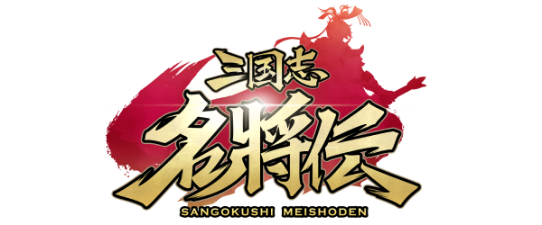
「三国志名将伝」、リリース記念キャンペーンを開催！
ゲーム内イベントも開始！
2020年11月26日（木）11時プレスリリース

Playbest Inc. (本社：東京都中央区）は、現在好評配信中のiOS /Android向けゲーム「三国志名将伝」におきまして、本日11月26日より順次、本ゲームのリリースを記念し各種キャンペーン及びイベントを開始いたします。
また、ゲーム内で毎日UR武将の欠片がもらえる「軍団活躍」イベントを開催いたします。

ユーザーの皆様のご期待に沿えるよう、「三国志名将伝」の運営に注力してまいりますので、これからもどうぞご期待ください。

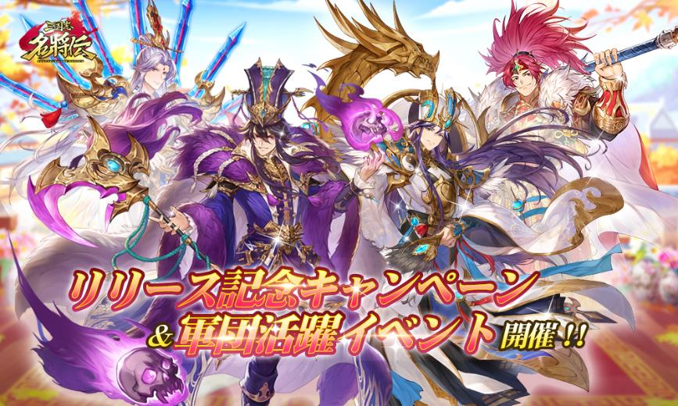

「三国志名将伝」について

「三国志名将伝」は、2018年5月より中国を皮切りに、台湾・香港・韓国・東南アジアなど各国・地域においてリリースされているiOS/Android向けゲームです。この度、2020年11月19日より、遂に日本においてもリリースさせていただくことができました。
全世界において合計3000万ダウンロードを超え（リセマラ等重複ダウンロードを含まず）、台湾においては、AppStoreトップセールスランキングで1位を獲得するなど、各国・地域において極めて高い人気と評判を得ているタイトルです。
今回、三国志の人気が極めて高い日本において、満を持してリリースするにあたり、豪華声優陣による日本語ボイスの実装や、全てのキャラクターイラスト・SDキャライラストの変更、全てのゲームシステムを見直し改良するなど、日本のユーザー皆様方によりお楽しみ頂けるよう、もとのゲームの良さを活かしつつも数々の改善を加えた、まさに決定版と言えるものとなっております。
さらに、主題歌には草野華余子氏が作詞・作曲、堀江晶太氏が編曲し、瑞葵（from UNIDOTS）さんが歌う「不屈の野生～Tiger in my heart～」を起用しております。
また、12月公開予定の映画「新解釈・三國志」とのコラボも実施中で、現在TVCM（https://www.youtube.com/watch?v=csyJModSYcY）も放映中です。

軍団活躍イベント開催！

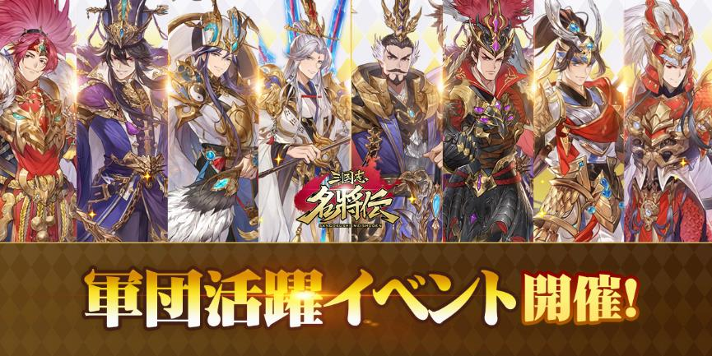

11月26日より、ゲーム内の最高レア度であるUR武将の欠片が獲得できる軍団活躍イベントを開催いたします。
毎日、「軍団ボス」、「軍団試練」、「軍団クイズイベント」に参加することで、８人のUR武将の欠片を選んで3枚もらえます。欠片を集めることでUR武将を獲得することができますので、ぜひこの機会に欠片を集めて、強力なUR武将をゲットしましょう！
※各サーバーによって、イベント開催時期は異なりますので、日程についてはゲーム内のお知らせをご覧いただきますようお願いいたします。

リリース記念リツイートキャンペーン開催！
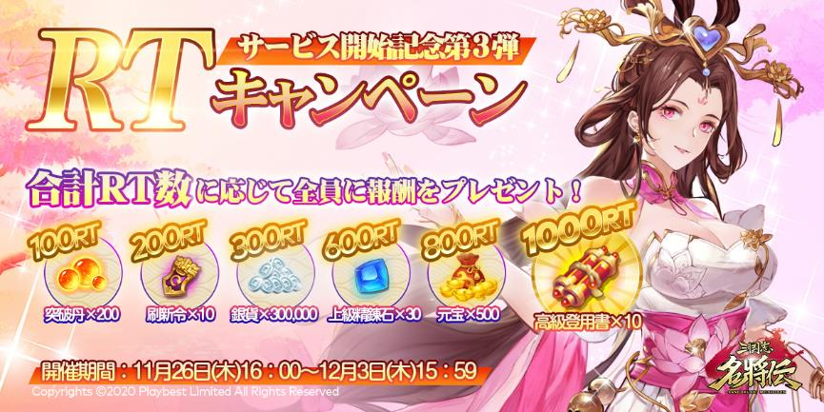

「三国志名将伝」サービス開始を記念し、リツイートキャンペーンを開催いたします。
公式Twitterアカウントをフォローし、対象のキャンペーンツイートをリツイートしていただき、リツイート数が一定の数に到達するたび、本ゲーム内にて豪華アイテムをユーザー全員にプレゼントいたします。
ユーザーの皆様方におかれましては、ぜひ奮ってご参加いただければと存じます。

※キャンペーン期間は2020年12月3日（日）23時59分までとなります。それ以降のリツイート数は無効とさせていただきます。

三国志名将伝 概要
ジャンル： 三国志RPG
プラットフォーム： App Store / Google Play
価格： 基本無料（アイテム課金制）

公式サイト・SNSアカウント一覧

◆「三国志名将伝」公式サイト
https://meishoden.playbest.co.jp/
◆App Store
https://apps.apple.com/jp/app/id1534995839
◆Google Play Store
https://play.google.com/store/apps/details?id=com.ykhw.sgsmjz
◆YouTube
https://www.youtube.com/channel/UCAMDtYVvYZ7-t8At-SPiOAg/
◆GameWith
https://gamewith.jp/gamedb/show/6318
◆Twitter
https://twitter.com/meishodenJP
◆Facebook
https://www.facebook.com/meishodenJP
◆SMART GAME
https://smartgame.jp/sp/reserve/detail.html?id=432
◆Lobi
https://web.lobi.co/ad/reservation/6375

Copyrights©2020 Playbest Inc. All Rights Reserved.

以上

